Станция метро "Петровский парк" улучшит транспортную доступность района "Аэропорт"
11.04.2016
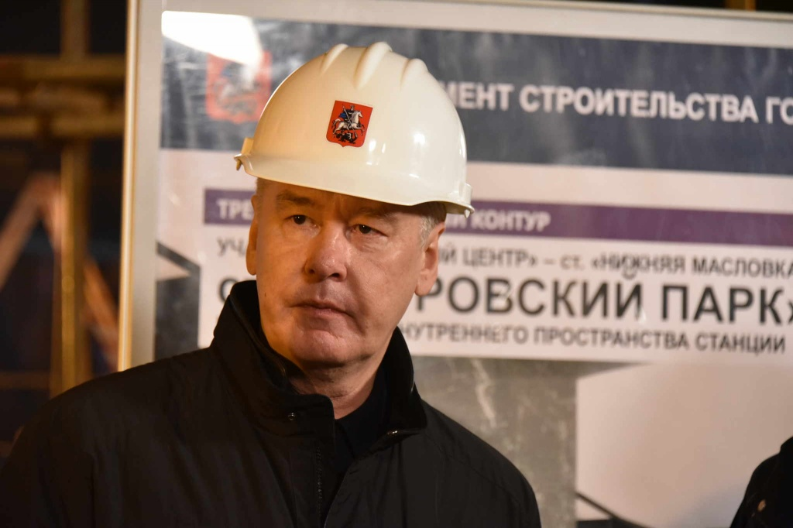

На станции метрополитена Москвы «Петровский парк» Третьего пересадочного контура столичной подземки строители приступили к отделочным работам. Об этом рассказал мэр Москвы Сергей Собянин в понедельник, 11 апреля, в ходе осмотра строящейся станции.
- На станции «Петровский парк», которая будет интегрирована со станцией «Динамо», приступили к отделочным работам, - добавил Сергей Собянин.
По словам Сергея Собянина, новая станция метрополитена значительно улучшит транспортную доступность района Москвы «Аэропорт», в котором проживают около 75 тысяч человек.
По словам мэра Москвы, станция строится открытым способом. На сегодняшний день подходят к завершению работы по разработке котлована и укладке монолитного железобетона.
Напомним, что ранее заместитель мэра Москвы по вопросам градостроительной политики и строительства Марат Хуснуллин рассказал журналистам, что целиком Третий пересадочный контур планируется сдать в 2020 году. Общая протяженность контура составит 61 километр, в состав войдет 30 станций.

Адрес страницы: http://tagan.mos.ru/overhaul/news/detail/2743431.html
Управа Таганского района города Москвы

